Aprende a programar con Minecraft

### **Conceptos básicos de los booleanos**

Un booleano es un poco como un interruptor de la luz: es Verdadero (encendido) o Falso (apagado). En Python, puedes declarar una variable booleana como ésta para representar que la luz está encendida:

light = True

Aquí asignas el valor Verdadero a la variable luz. Para apagar la luz, podrías asignar el valor Falso a luz:

light = False

Escribe siempre en mayúsculas la primera letra de Verdadero y Falso. Si no lo haces, Python no reconocerá el valor como booleano y lanzará una excepción en lugar de evaluar tu cálculo.

En la siguiente misión, utilizarás booleanos para impedir que el jugador rompa bloques en el mundo del juego.

#### **Misión nº 17: ¡Deja de romper bloques!**

En Minecraft, es fácil aplastar bloques, lo que está muy bien cuando quieres minar en busca de recursos. Pero es muy molesto pasarse años construyendo una estructura genial y luego romperla y destruirla accidentalmente. En esta misión, harás que tu mundo Minecraft sea indestructible.

Usando setting ("mundo_inmutable", True) puedes hacer que los bloques sean *inmutables*, lo que significa que no se pueden cambiar. La línea de código setting( ) es una función como las funciones setTilePos() y setPos() que has visto. [El listado 5-1](ch05.xhtml#ch5ex1) muestra cómo hacer que el mundo sea inmutable.

*immutableOn.py*

from mcpi.minecraft import Minecraft  
mc = Minecraft.create()  
  
mc.setting("world_immutable", True)

*Listado 5-1: Código que impide que se rompan los bloques*

La función setting () tiene opciones que puedes poner a True para activarlas. Una de las opciones es " mundo_inmutable". Para activar una opción de setting (), escribe True después del nombre de la opción dentro de los paréntesis.

Escribe [el Listado 5-1](ch05.xhtml#ch5ex1) en IDLE y guárdalo como *inmutableOn.py* en una nueva carpeta llamada *booleans*. Cuando lo ejecutes, no deberías poder romper la mayoría de los bloques, como se muestra en la [Figura 5-1](ch05.xhtml#ch5fig1). Pero, ¿qué ocurre cuando *quieres* volver a romper bloques? Copia tu programa en un archivo nuevo y cámbialo para que el jugador pueda romper bloques. (Sugerencia: ¡utiliza un booleano!) Guarda el nuevo archivo como *inmutableOff.py* en la carpeta *booleanos*.

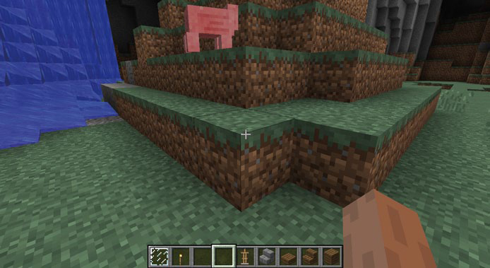

*Figura 5-1: ¡Por mucho que lo intento, el bloque no se rompe!*

[anterior](ch05_1.html)[Subtema 2 de 6: (Ver todo)](ch05.html)[siguiente](ch05_3.html)